Галимова Наиля Салихьяновна
МБОУ ДОД «Детская художественная школа» г.Югорск ХМАО-Югра
Проект «Дети - детям» (из опыта работы)
Искусство несет в себе огромный опыт отношений человека с окружающим миром – другими людьми, - а потому является для всех нас важнейшим средством познания общечеловеческих, нравственных и эстетических ценностей. Эти ценности искусство выражает в художественных образах. Доказано, что эмоциональная отзывчивость открывает ребенку доступ к пониманию смысла жизни. А если ребенок осознает себя в качестве деятеля культуры (поэтом, художником, писателем), осознание усиливается. Он начинает понимать самоценность творчества, и собственного творчества в частности.
Самореализация одаренного ребенка – это интеллектуально-творческая активность одаренного ребенка в соответствии с уровнеми видом проявленной одаренности, способствующая реализации его «направленного» интереса в социально-значимых видах деятельности и становлению проявленной одаренности как качества личности. Специфика самореализация одаренных детей заключается в высокой потребности этих детей в «опредмечивании» своих сущностных сил, т. е. предъявлении обществу своего «дара», и заинтересованной оценке им же собственной значимости.
Дети любят что-то делать своими руками и демонстрировать конечный результат окружающим. Это способ самовыражения детей. При этом решаются очень многие учебные задачи, имеющие исследовательскую, организационную, конструкторскую и технологическую направленность. Искусство это процесс двусторонний, где есть творец и зритель.
В нашей школе уже несколько лет реализуется проект «Дети - детям», который позволяет одаренным детям демонстрировать свое творчество другим ребятам. Дети являются художниками – иллюстраторами, а порой и авторами книг.
Одной из причин внедрения данного проекта является программа развития МБОУ ДОД «Детская художественная школа», сориентированная на повышение статуса и авторитета Школы, художественного образования, обновление содержания учебных программ по всем преподаваемым дисциплинам с учетом поставленных целей и задач, через комплексный подход к преподаванию художественных дисциплин на основе взаимодействия различных видов искусств.
В ходе работы над проектом было отмечено, что сильнее выражаются и ярче проявляются способности и интересы детей. При этом идет максимальное нацеливание на реальные образовательные и воспитательные цели.
Ребенок, как автор, понимает самоценность как себя - творца, так и самоценность созданного продукта.
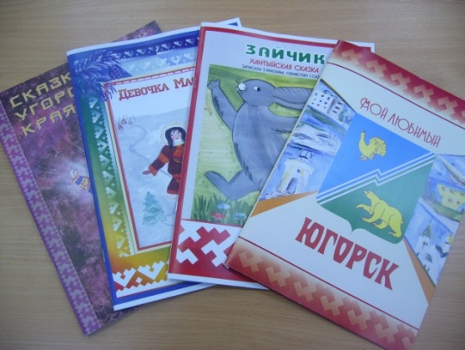
На данный момент в школе реализованы ряд изданий:
«Сказки Угорского края», «Девочка Маснэ», «Зайчик», «Мой любимый Югорск», «Животный мир нашего края» и др.
Первые три книги – это сказки народов ханты и манси, иллюстрированные работами наших обучающихся. Книга «Мой любимый Югорск», представляет собой раскраску, где не только иллюстрации, но и идея, замысел, принадлежат ребятам. Еще одна книга-раскраска экологической направленности рассказывает о лесных жителях нашего края.
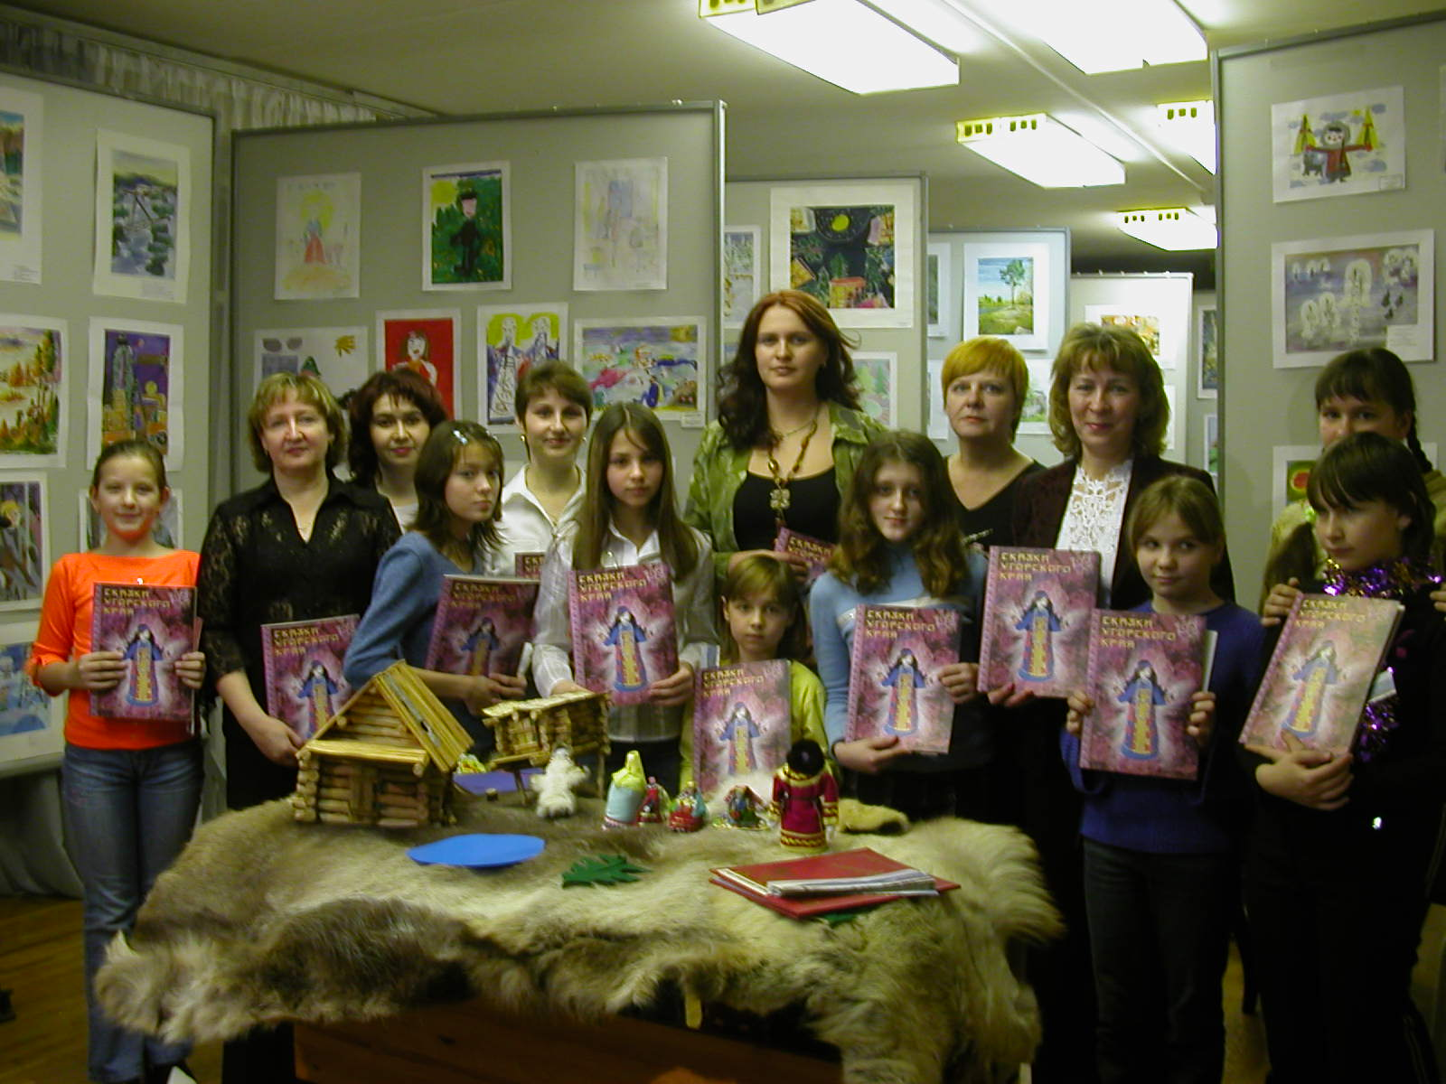
В работе над книгами задействованы все участники образовательного процесса: дети, педагоги, родители, администрация.
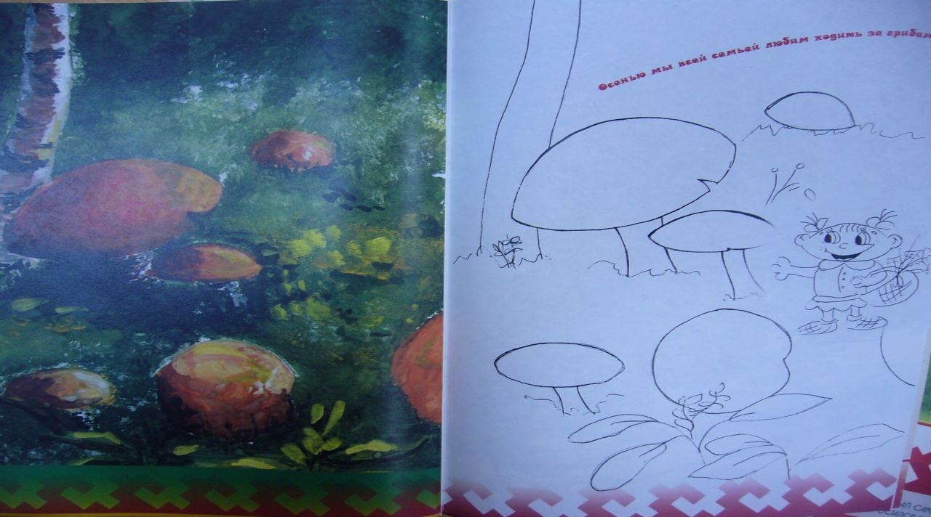
Знакомство с историей родного края, жизнью и обычаями народов, живущих на нашей земле - важный аспект воспитания любви к родине, формирования гражданской позиции подрастающего поколения. Познание национальной культуры происходит через изучение устного народного творчества, истории костюма, знакомство с национальными традициями и обычаями. Именно поэтому, родилась идея создания еще одной книги. Данный проект базируется на изучении культуры хантыйского и мансийского народов.
Цель:
Создание оптимальных условий для поддержки и развития одаренных детей, через авторское участие одаренного ребенка в социально-значимых видах деятельности.
Задачи:
Развитие творческой самореализации обучающихся, через социальную направленность;
Пробуждение интереса детей к самобытной истории, культуре родного края;
Творческое применение полученных знаний, умений и навыков в совместной коллективной изобразительной деятельности.
Сплочение коллектива школы, через вовлечение в работу всех участников образовательного процесса
В основу данного проекта положены следующие принципы:
- Опора на интерес детей, а также ранее усвоенный материал;
- Большая самостоятельность обучающихся;
- Творческая направленность;
- Практическая осуществимость проекта;
- Связь с потребностями общества;
- Компетентностный подход;
- Интеграция художественного образования, информационных технологий;
Этапы проекта (комплекс мероприятий):
- Информационно-подготовительный.
- Микроисследование интересов обучающихся.
- Сбор и систематизация натурного материала для выполнения иллюстраций.
- Посещение музеев, выставочных залов, библиотек.
- Знакомство с особенностями книжной графики.
- Практический.
- Составление макета книги.
- Иллюстрирование.
- Издание книги.
- Социальный
- Презентация с вручением экземпляров детям, участвовавших в данном проекте.
- Распространение книг среди населения города (округа).
Практическая значимость
Книга «Мой край - Югра» будет востребована
- в общеобразовательных школах, детских садах и учреждениях дополнительного образования на уроках: изобразительного искусства, природоведения, краеведения и др.
- в краеведческих музеях для ознакомления посетителей с культурой и природой нашей местности;
- в любой семье – для развития творческих способностей и расширения кругозора детей.

